**Gambaran Umum Desa Garumukti**

**Update 2023**

Nama Tim:

1. Muhammad Renaldy Dewanto
2. Fatin Nabilah Umar
3. Meita Sekar Rahayu
4. Ilham Januari

**Profil Desa** (data bisa menggunakan data lama 2022, bila data 2023 belum bisa didapatkan)

Prioritas yang harus dikirimkan minggu depan adalah yang berwarna Biru. Selebihnya untuk pengumpulan data akhir Bulan September atau secepatnya

1. Desa Garumukti

Kecamatan Pamulihan

Kabupaten Garut

1. Berbatasan dengan :

* Sebelah Timur : Desa Pakenjeng Kec. Pamulihan
* Sebelah Barat : Desa Linggarjati Kec. Pamulihan
* Sebelah Utara : Kec. Kertasari Kab. Bandung
* Sebelah Selatan : Desa Wangunjaya Kec. Pakenjeng

1. Jarak Desa ke:
   1. Ibukota kecamatan Pamulihan adalah 6 km
   2. Ibukota kabupaten Garut adalah 58 km
2. Jumlah Penduduk
   1. Laki – Laki: 1.787
   2. Perempuan: 1.736
3. Potensi Desa pada bidang (sebutkan luasannya masing-masing) :
4. Pertanian: 225 Ha

|  |  |  |
| --- | --- | --- |
| **No** | **Komoditi** | **Keterangan (Komoditi unggulan/bukan)** |
| 1 | Padi | Unggulan |
| 2 | Kol | Bukan Unggulan |
| 3 | Cabai | Bukan Unggulan |
| 4 | Kentang | Bukan Unggulan |
| 5 | Jahe | Bukan Unggulan |
| 6 | Kunyit | Bukan Unggulan |
| 7 | Daun Bawang | Bukan Unggulan |

1. Perternakan:

|  |  |  |
| --- | --- | --- |
| **No** | **Komoditi** | **Keterangan (Komoditi unggulan/bukan)** |
| 1 | Kambing | Unggulan |
| 2 | Domba | Unggulan |
| 3 | Ayam Petelur | Bukan Unggulan |
| 4 | Kerbau | Bukan Unggulan |
| 5 | Bebek | Bukan Unggulan |

1. Perikanan: 5 Ha

|  |  |  |
| --- | --- | --- |
| **No** | **Komoditi** | **Keterangan (Komoditi unggulan/bukan)** |
| 1 | Mas | Bukan Unggulan |
| 2 | Nila | Bukan Unggulan |
| 3 | Gurame | Bukan Unggulan |

1. Perkebunan: 360 Ha

|  |  |  |
| --- | --- | --- |
| **No** | **Komoditi** | **Keterangan (Komoditi unggulan/bukan)** |
| 1 | Kopi | Unggulan |
| 2 | Kapulaga | Unggulan |
| 3 | Teh | Unggulan |
| 4 | Palawija | Bukan Unggulan |
| 5 | Pisang | Bukan Unggulan |
| 6 | Durian | Bukan Unggulan |
| 7 | Mangga | Bukan Unggulan |
| 8 | Kelapa | Bukan Unggulan |

1. Wisata:

|  |  |  |
| --- | --- | --- |
| **No** | **Komoditi** | **Keterangan (Komoditi unggulan/bukan)** |
| 1 | Curug | Bukan Unggulan |

1. Kehutanan: 995 Ha

|  |  |  |
| --- | --- | --- |
| **No** | **Komoditi** | **Keterangan (Komoditi unggulan/bukan)** |
| 1 | Rasamala | Unggulan |
| 2 | Pinus | Bukan Unggulan |
| 3 | Jati | Bukan Unggulan |
| 4 | Kayu Suren | Bukan Unggulan |

1. Potensi lainnya: -
2. Identifikasi Status kepemilikan dari tiap potensi Desa a,b,c,d,e, dsb (apakah milik Perusahaan, orang luar Desa, pengusaha perseorangan dari luar, atau Masyarakat desa lokal),
3. Pertanian: Masyarakat desa lokal
4. Perternakan: Masyarakat desa lokal
5. Perikanan: Masyarakat desa lokal
6. Perkebunan: Teh (Perusahaan), Kopi & Kapulaga (Masyarakat desa lokal)
7. Wisata: Curug Apri (curug kecil, belum berkembang menjadi tempat wisata)
8. Kehutanan : Masyarakat desa lokal
9. Potensi lainnya: UMKM sale pisang, keripik pisang, gula aren, wajid (Masyarakat desa lokal)
10. Sejarah Desa:
    1. Sejarah Desa, termasuk Pemekaran atau tidak:

Berdasarkan catatan sejarah yang ada di desa Garumukti pada awalnya merupakan wilayah kepunduhan dari desa Pakenjeng (Ibu Kota kecamatan Pamulihan sekarang) dan dimekarkan dari desa induknya pada bulan Juni tahun 1976 dengan penjabat kepala desa pertamanya Bapak ***Endin Karmudin***. Sejak didirakan desa Garumukti telah 5 (lima) kali memiliki kepala desa definitif (hasil pemilihan) dan pejabat kepala desa, yaitu:

* + - 1. Pejabat kepala desa pertama bapak ***Endin Karmudin***.
      2. Kepala Desa definitif pertama bapak ***Aep Saep***.
      3. Pejabat kepala desa kedua adalah bapak ***Aep Saep*** (mantan kepala desa)
      4. Kepala desa kedua bapak ***Diman Sugriwa***.
      5. Pejabat kepala desa ketiga bapak ***Undang Sulaeman*** (staf kecamatan Pamulihan)
      6. Pajabat kepala desa keempat bapak ***Osid Kosmawar*** (Sekretaris Desa Garumukti)
      7. Kepala desa Garumukti bapak ***Abas***, sdr Abas hanya menjabat 3 tahun
      8. Pejabat kepala desa ke empat bapak ***Nano Ardiansah*** (Perangkat Desa Garumukti)
      9. Pejabat kepala desa ke empat bapak ***Umar*** (Perangkat Desa Garumukti)
      10. Kepala desa keempat bapak ***Nano Ardiansah***, hasil pemilihan pada tahun 2005
      11. Pejabat kepala desa kelima bapak ***Mahpud Sutarya*** (Sekretaris Desa Garumukti)
      12. Kepala desa kelima bapak ***Nano Ardiansah*** (periode kedua), hasil pemilihan pada tahun 2010 sampai 2016
      13. Pejabat kepala desa keenam bapak ***Edih Suardi, S.IP.*** (Kasi Pemerintahan)
      14. Kepala desa keenam bapak ***Ede Sukmana***, hasil pemilihan pada tahun 2017 untuk periode 2017-2023
  1. Bencana yang pernah terjadi:

Tanah Longsor, Banjir Bandang

1. Jumlah Fasilitas Umum
   1. Sekolah (SD/SMP/SMA)

SD = 3

SMP = 1

SMA = -

* 1. Fasilitas Kesehatan (posyandu, dsb)

Posyandu = 7

Bidan Desa = 2

* 1. Tempat Ibadah

Mushola = 29

Masjid = 10

* 1. Transportasi

Mini Bus/Elf = 2

Motor = 275

Truk = 3

Kolbak Pick Up = 8

* 1. Gedung Serbaguna

GOR (Gedung Olahraga) = 1

1. Struktur Organisasi Pemerintahan Desa

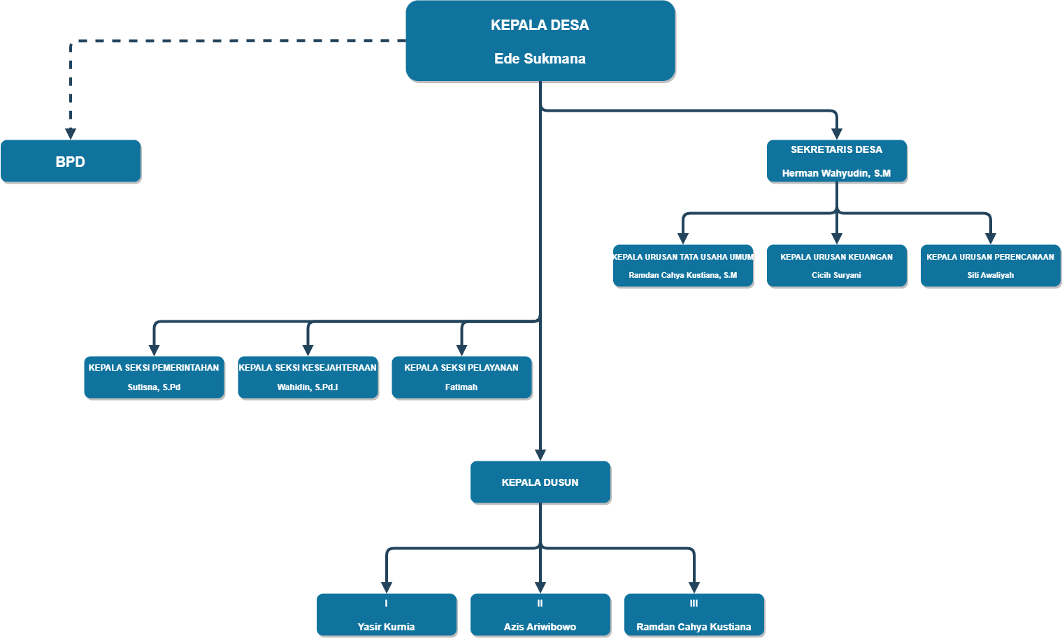

1. Struktur kewilayahan desa : (Berapa jumlah dan Nama Kepala RT/RW/Kepala dusun)
   1. Kepala Dusun (Kadus)
      1. Kepala Dusun-1: Yasir Kurnia
      2. Kepala Dusun-2: Azis Ariwi Bowo
      3. Kepala Dusun-3: Ramdan Cahya Kustiana
2. Jumlah Kepala Keluarga tiap RT

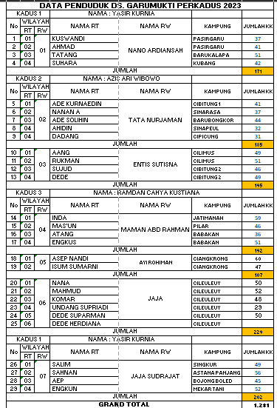

1. Jumlah Rumah tiap RT­­­­

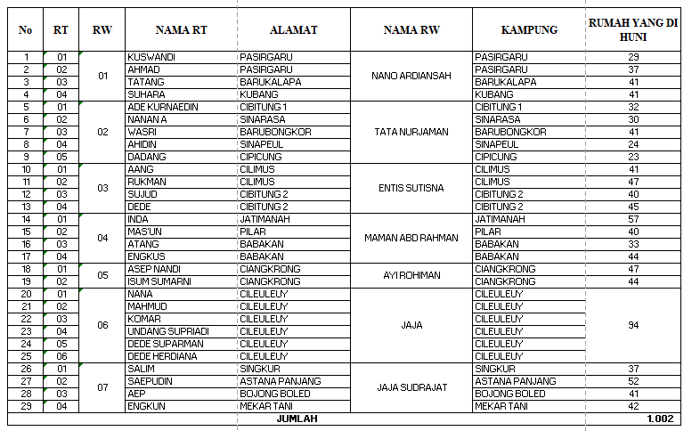

1. Identifikasi potensi SDM
   1. Berdasarkan Pendidikan (Tabel)

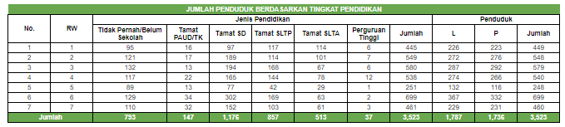

* 1. Berdasarkan Pekerjaan (Tabel)

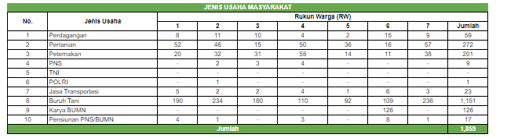

* 1. Berdasarkan Usia (Tabel)

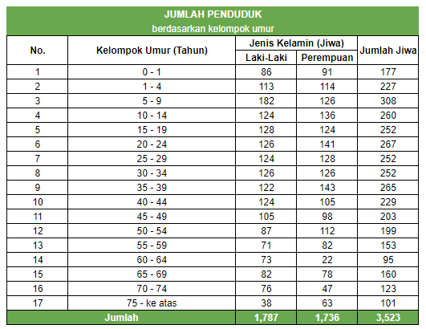

1. Kalender Tahunan Desa

Kegiatan rutin selama satu tahun yang diadakan di Desa

|  |  |  |
| --- | --- | --- |
| **No.** | **Nama Kegiatan** | **Waktu Kegiatan** |
| 1. | Musrenbang Tingkat Desa | Bulan Januari |
| 2. | Laporan LPPD & Rapat Koordinasi Tingkat Kecamatan | Bulan Januari |
| 3. | Peningkatan Kapasitas Kelompok Tani | 3 Bulan Sekalli |
| 4. | Pendistribusian Kartu Tani | 1 Bulan Sekali |
| 5. | Pembinaan Desa & Lembaga | 1 Tahun Sekali |
| 6. | Bina Desa Triwulan | 1 Tahun Sekali |
| 7. | Memperingati HUT RI | 1 Tahun Sekali |
| 8. | Musyawarah Dusun | 1 Tahun Sekali |
| 9. | Rapat Koordinasi Bersama BPD | 1 Tahun Sekali |
| 10. | Memperingati Hari Besar Islam | 1 Tahun Sekali |

1. Identifikasi Jenis Forum-Forum di Desa

|  |  |  |  |  |  |  |
| --- | --- | --- | --- | --- | --- | --- |
| **No.** | **Nama Forum** | **Aktivitas** | **Jenis Peserta** | **Jadwal** | **Lokasi** | **Penyelenggara** |
| 1. | Peningkatan Kapasitas Kelompok Tani | Penyuluhan | Kelompok Tani | 3 bulan sekali | GOR Desa Garumukti | Ketua Kelompok Tani |
| 2. | Musyawarah Dusun | Menggali permasalahan dan potensi di lingkungan dusun, | Kades dan Ketua RW | 1 tahun sekali | Daerah RW setempat | Kepala Dusun |
| 3. | Musrenbang | Rencana Anggaran Pendapatan dan Belanja Desa (RAPBDes), Kesepakatan Rencana Pembangunan, dan Pendelegasian hasil kesepakatan tersebut. | Pemangku kepentingan desa, tokoh masyarakat dan beberapa perwakilan pemuda/I setempat. | 1 tahun sekali | Aula Desa Garumukti | Pemerintah desa |
| 4. | Bina Desa | Meningkatkan ketahanan hidup perdesaan baik dari segi ekonomi, kesehatan, maupun yang lainnya. | Masyarakat setempat. | 1 tahun sekali | Aula Desa Garumukti | Pemerintah desa |

Catatan : misalnya forum bina desa, dst

1. Identifikasi Jenis Kelompok Masyarakat dan Status Keaktifannya

|  |  |  |  |  |  |
| --- | --- | --- | --- | --- | --- |
| **No.** | **Nama Kelompok** | **Jumlah Anggota** | **Jenis Anggota** | **Aktif/Pasif** | **PIC/Ketua** |
| 1 | Kelompok Tani | 430 anggota |  | Aktif |  |
| 2 | PKK | 20 anggota |  | Aktif | Ate Fatimah |
| 3 | Gabungan Kelompok Tani | 8 anggota |  | Aktif |  |
| 4 | Karang Taruna | 10 anggota |  | Pasif | Taupiq Qurrohman |
| 5 | Lembaga Pembedayaan Masyarakat | 11 anggota |  | Aktif | Parman |
| 6 | Kader Pembangunan Manusia1 | 1 anggota |  | Aktif | Itang Yonas |
| 7 | MUI | 8 anggota |  | Aktif | Abdul Gani Sugandi |
| 8 | Linmas | 14 anggota |  | Aktif | Umar |
| 9 | Desa Siaga | 11 anggota |  | Aktif | Alan Hermawan |

Catatan : misalnya kelompok tani, dst